**ELNINO RESTAURANT**

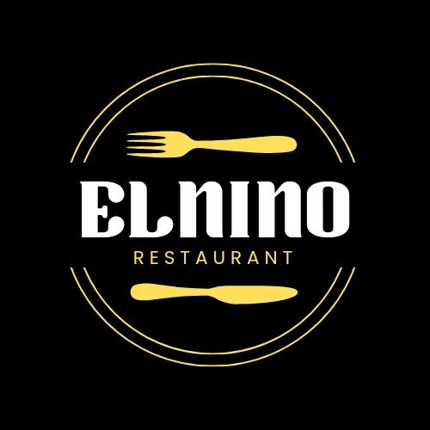

**Facebook Link:**

[**https://www.facebook.com/elnino.restaurant.2023?mibextid=ZbWKwL**](https://www.facebook.com/elnino.restaurant.2023?mibextid=ZbWKwL)